CS0_Task1

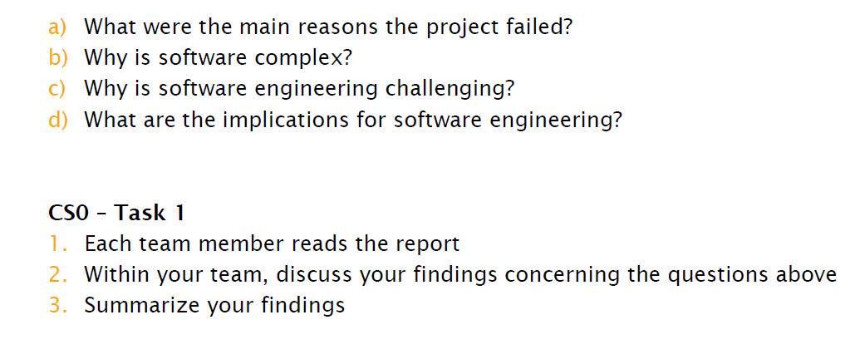

# Findings

1. Das Projekt in seinem Umfang wurde schnell unübersichtlich, weil kleine klaren Kompetenzen und Verantwortlichkeiten definiert wurde. Es war schon früh zum Scheitern verurteilt, der Führungsabtausch war im Wesentlichen nur ein Versuch zu retten was noch zu retten ist. Infolge mangelhafter Planung bezüglich Zeitfenster, Finanzen und Verantwortungen geriet das Projekt ausser Kontrolle. Man könnte sagen: "too big to fail!", da dieser Spruch meistens auf misslungene Projekte zutrifft.
2. Programme sind organisatorisch komplex, weil es ein lebendes Gebilde ist, Umgebungen ändern sich stetig, somit auch die Wünsche der Kunden, zusätzlich sind Software-Projekte oftmals schwierig transparent zu gestalten.
3. Die Fachkompetenzen für grössere Projekte sind oftmals nicht nur intern vorhanden, sondern müssen von Externen eingeholt werden. Weil Software meistens mit anderen Produkten interagieren sollte ist die Zusammenarbeit mit anderen Entwicklungsteams oftmals notwendig was ein Projekt in der Planung wesentlich komplizierter macht.
4. Umso klarer die Vorgaben und Vorabklärungen, desto eher kann sachgerecht geplant werden. Es ist von Vorteil wenn der Kunde in das Projekt einbezogen wird und in kleinen "agilen" Schritten geplant wird. Die klassische Planung dient in erster Linie zur groben Übersicht. Bei der Projektplanung sollte mit kurzen Teilprojektschritten gearbeitet werden, dies erleichtert für das Management die Übersicht und die Möglichkeit einzugreifen bei Problemen.